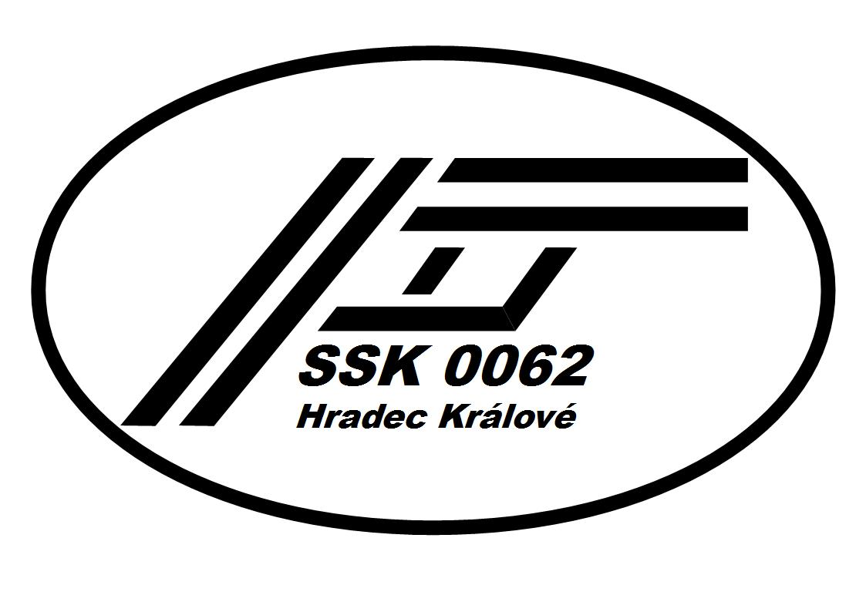
Propozice

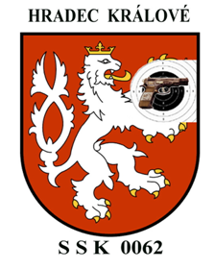
Název akce: Hradecké služebky

Druh soutěže: Klubová soutěž .
Pořadatel: ČSS z.s., SSK 0062

Datum konání: sobota 12. října 2024
Místo konání: Střelnice V Mlejnku 592/2, 500 11 Hradec Králové – Třebeš

Disciplína: VsP 30+30, VsP 30
Kategorie: Jednotná, bez rozdílů VT
Ředitel soutěže: Pavel Sekanina – místopředseda klubu.
Hlavní rozhodčí: Ing. Josef Kolář
PHK: Pavel Kupčík
Podmínky účasti: Zbrojní průkaz, průkaz zbraně.
Soutěží se podle pravidel sportovní střelby, střelba obouruč povolena.
Startovné: 100 Kč
Zbraně a střelivo: Vlastní
Odměny: 1. – 3 místo diplomy, medaile, drobné ceny.
Protesty: Do 30. minut po ukončení závodu s vkladem 100. -Kč
Časový rozvrh: 8.00-8.45 prezence,kontrola dokladů
8.45-9.00 nástup losování
9.00-9.15 kontrola zbraní a zahájení střelby
Účastníci,kteří se opozdí budou zařazeni do poslední směny,ale jen do naplnění kapacity střelnice..
Přihlášky: Přímo na střelnici od 8 hodin nebo na kontaktní adrese
Zdravotní zabezpečení: Lékárnička, nebo automobilem do fakultní nemocnice
Občerstvení: Zajištěno na střelnici

Kontaktní adresa: Pavel Kupčík, Vysoká nad Labem 210, tel.:602405870, mail.: info@ssk0062.cz

Střelnice se nachází cca1 Km za restaurací Duran směrem Vysoká nad Labem po levé straně silnice autobusy MHD č 16 č 25 do zastávky podzámčí a dále pěšky směrem Vysoká nad Labem , č 18.do zastávky Čistička. GPS: 50.1761142N, 15.8183842E

Ostatní ujednání Účastníci závodu souhlasí se zveřejněním osobních údajů na výsledkové listině a s umístěním fotografií z průběhu závodu na webu klubu.

V Hradci Králové leden 2024.

